新龙湖 中二班

2024.11.4

•今日出勤：今日应到27人，实到25人，2人请假！

 **晨 间 活 动 篇**  

今日早点：鲜牛奶、多样饼干、腰果

所有宝宝都把点心和牛奶吃完了，并且根据自己的喜好自主的选择区域游戏，很棒哦!

**集 体 活 动 篇** 

**语言：秋天的画报**

**活动目标：**

**1.理解散文诗的内容，能大胆尝试创编。**

**2.感受散文诗的意境美和语言美。**

**活动内容：**

诗歌《秋天的画报》内容清新简短，它用鲜艳的色彩和好吃的水果来描述秋天，向我们展示了一个色彩斑斓的秋天。它以视觉和味觉上的享受到让幼儿感受到了秋天特有的美，感受到秋天是一个丰收的季节。同时，诗歌中多次出现的动词和叠词，给诗歌增加了跳跃的动感，读起来琅琅上口。

**杨苏川、邵嘉悦、陈硕、徐乐晴、李明哲、朱梦琳、彭晨熙、吕梓凯、吴晔、顾芯蕊、王沐辰、王希、周奕欢、陶语珊、刘清晨、陈一一、乐未央、姜博文、郭嘉乐、邵锦兮、薛雯舒、丁嘉熠、何明翔、霍思远、李景澈**能够认真倾听并积极举手发言，很棒哦！

**户 外 活 动 篇**  

* **户外活动：好玩的户外游戏**

**活动目标：1.在活动中体会运动带来的快乐。**

**2.了解一些简单的自我保护的方法，在活动过程中体会人际交往的快乐。**

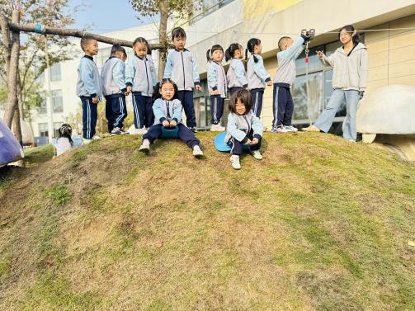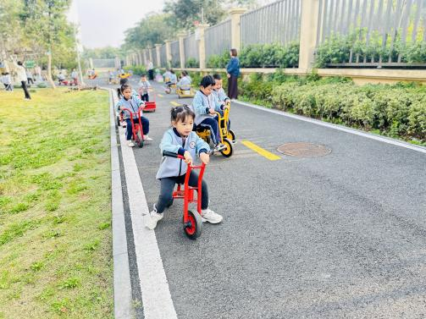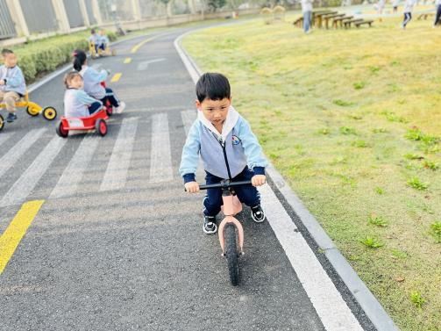

**一 日 生 活 篇**  

../Downloads/52243C96A7BC4896D439F0DE7073A288.png**午 餐**../Downloads/52243C96A7BC4896D439F0DE7073A288.png

今天的午餐吃的是：麦片饭、茶树菇甜椒炒牛柳、荷塘小炒

下午点心：生菜鸡蛋面

水果：桔子、苹果

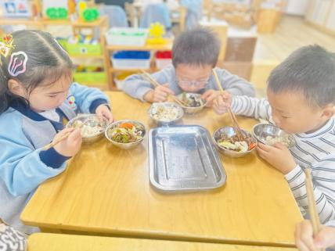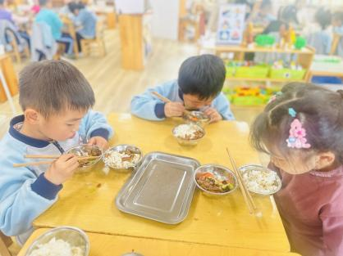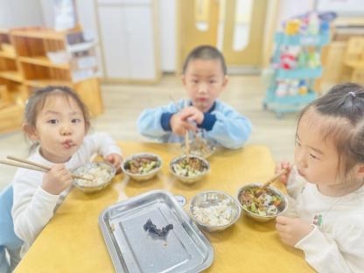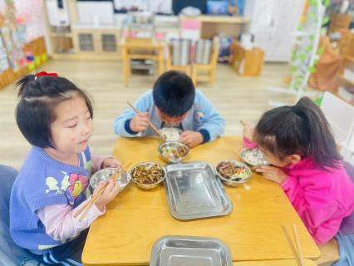

../Downloads/52243C96A7BC4896D439F0DE7073A288.png**午 睡**../Downloads/52243C96A7BC4896D439F0DE7073A288.png

宝贝们都能在12点50前自主入睡，很棒哦！